개발 환경 – 구글 ar

<https://developers.google.com/ar/develop>

구글 ar 코어 기술 설명

<https://onepinetwopine.tistory.com/248>

ar 인터렉션 인터페이스

<https://23min.tistory.com/8>

포인트 클라우드

<https://onepinetwopine.tistory.com/212?category=782203>

ar 랜더링

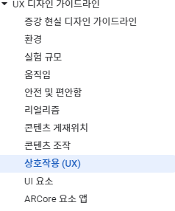<https://developers.google.com/ar/design/interaction/ux>

구글 ar 시연 참고자료 ( 왼쪽 메뉴에 읽어볼만함 ->

<https://developers.google.com/ar/develop/cloud-anchors>

구글 ar 앵커

1. SDK : Software Development Kit, 소프트웨어 개발 키트의 준말

2. Tango : 구글이 개발한 AR(증강현실) 기술이자 서비스, 현실을 스캔해 3차원 공간 정보를 파악하고 이를 활용해 현실과 가상을 합친다. 즉, 혼합 현실을 구현한 구글 서비스다.

3. Renderable : 3D 모델이며 꼭지점, 재질(material), 텍스처 등으로 구성된다.

4 Anchor :

AR core에서 Anchor(이하 앵커)를 쓰는 이유 : 가상 객체가 AR scene에서 제자리에 있는 것처럼 보이게 하기 위해 사용한다. AR core의 환경 이해도가 업데이트됨에 따라 가상 객체가 배치된 위치에서 멀어지는 것처럼 보일 경우가 있다. 이것은 앱의 사실성과 사용자 환경에 영향을 줄 수 있기 때문에, 앵커는 가상 객체가 공간의 동일한 위치 및 방향에 유지되도록 해준다.

5. World Space : 카메라와 물체가 배치되는 공간을 조정한다. 여기서 카메라 및 객체 위치가 프레임에서 프레임까지 업데이트된다.

6. Poses : World Space에서 객체의 위치, 방향을 나타낸다. 앵커를 만들 때 현재 프레임의 World Space 견적(estimate)에 상대적인 위치, 방향을 설명하는 Position을 사용한다.

하나 이상의 객체를 앵커에 붙인다. 앵커와 앵커에 붙은 객체들은 사용자가 누른 위치에 그대로 있는 것처럼 보인다.

Anchor Pose는 각 프레임의 World Space 업데이트에 맞춰 조정되므로, 그에 따라 객체의 Pose 또한 업데이트한다. 여러 객체를 같은 앵커에 연결해 앵커의 포즈가 조정된 경우에도 이 객체들이 상대적인 위치, 방향을 유지하도록 할 수 있다.

포인트 클라우드 기술

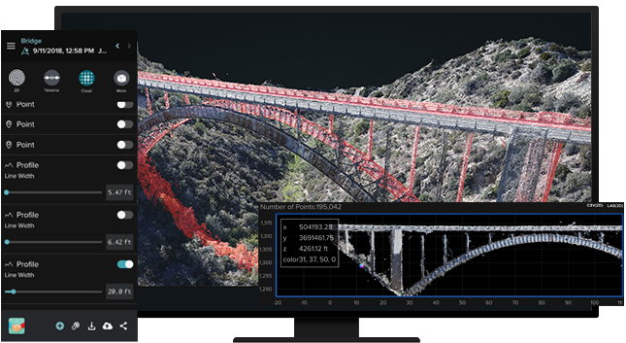

시각적 정보로 들어오는 사물을 점 으로 3D화 시켜 사물의 크기, 위치를 측정

해당 기술로 측정된 포인트를 연결하여 메시로 만드는 것이

AR 메싱 기술임

미션가이드에 써잇는

slam은 특정 메시를 ar로 인식했을 때, 예) 롯데타워 / 해당 물체가 저장된 건물인걸 불러오고 앵커 되어있는 ar 오브젝트 혹은 텍스쳐를 불러올 수 있음